**3.** יהא  משולש שווה שוקיים ויהא  אמצע הבסיס . על הצלעות  ו‑ סומנו נקודות  ו- בהתאמה, כך ש- וכן . מצאו את .

**תשובה**: $∡AEM=α$.

**פתרון**: נתבונן במעגל החוסם של המשולש $∆MEF$. *נתון $∡MEF=∡FMC$, לכן $∡FMC$ שווה למחצית הקשת FM ולזווית בין המיתר FM לבין המשיק ב-M, ולכן MC הוא בעצם המשיק. לכן המעגל משיק ל-AC. בכל נ*קודה של מעגל המשיק מאונך לרדיוס, לכן *AC* מאונך לקטע שמחבר את *M* אם מרכז המעגל. כלומר מרכז המעגל נמצא על האנך האמצעי של *AC*. במשולש שווה שוקיים אנך אמצעי הוא גם הגובה וגם התיכון, ובכן מרכז המעגל נמצא על *MB*.

שיקוף ביחס לישר *BM* מחליף בין *A* ל-*C*, וגם מעביר את המעגל לעצמו.

הנקודה $F$ נמצאת גם על צלע *BC* של המשולש $∆ABC$ וגם על המעגל, ולכן תעבור לנקודה $F'$ על הצלע *AC* שהיא גם כן נמצאת על המעגל. קל לראות של- $F'$ יש כמעת את כל התכונות שהופיעו בהגדרה של *E*, חוץ מהתכונה , כי הקטעים  ו-*CF* עוברים זה לזה בשיקוף ולכן הם שווים. לכן *E* ו-*F* הן שתי נקודות מפגש שונות של המעגל אם הקטע *AB*.

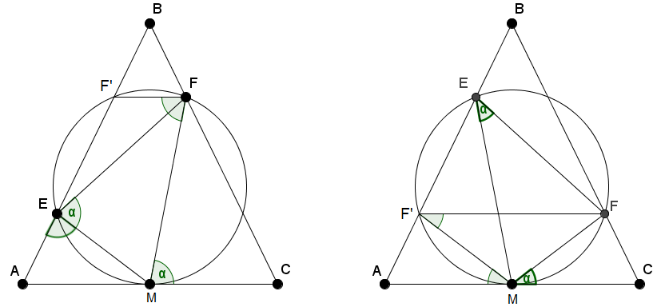יש שתי אפשרויות למיקום $F'$, כפי שמתואר בציור:

*האפשרות הראשונה היא ש- $F'$ תהיה בין E ל-A, והשנייה היא ש- $F'$ תהיה בין E ל‑B.*

*אנו נדון באפשרות הראשונה (ציור ימני), ונשאיר את השנייה כתרגיל לקורא.*

*במקרה ראשון הזווית $∡AEM$ נשענת במעגל שציירנו על הקשת $F'M$, ולכן היא שווה גם לכל זווית היקפית במעגל זה שנשענת כל הקשת $F'M$. היא גם שווה לכל זווית היקפית שנשענת על הקשת FM, כיוון שהקשתות האלה זהות (הרי שיקוף יחסית ל-BM מחליף בין הקשתות האלו). לכן הזווית $∡AEM$*  שווה לזוויות $∡FEM$*שהיא* .